Информация
по МБОУ СОШ с. Б. Самовец
о проведении мероприятий в рамках программы
«Липецкая область - здоровый регион»

1. Информация о проведении мероприятий в период с 1 января по 26 января 2017 года

Наименование мероприятия | Дата проведения | Место проведения | Ф.И.О. ответственного | Количество участников
Классные часы на тему: «Профилактика инфекционных заболеваний» | 16.01.2017 | школа | Кл. рук  1-11 классов | 260
Соревнования по лыжам «Рождественские гонки» | 9-10.01.2017 | Лыжная трасса на  пришкольной территории | Шуклова В.И. | 17
Соревнования по конькам «Зимние забавы»(Веселые старты) | 20.01.2017 | Школьный каток | Терехова В.Н.  Шуклова В.И. | 56
Лыжный марафон для учащихся нач школы «Мы –будущие олимпийцы» | 24.01.2017 | Лыжная трасса на  пришкольной территории | Шуклова В.И  Кл.рук 2-4 кл | 89

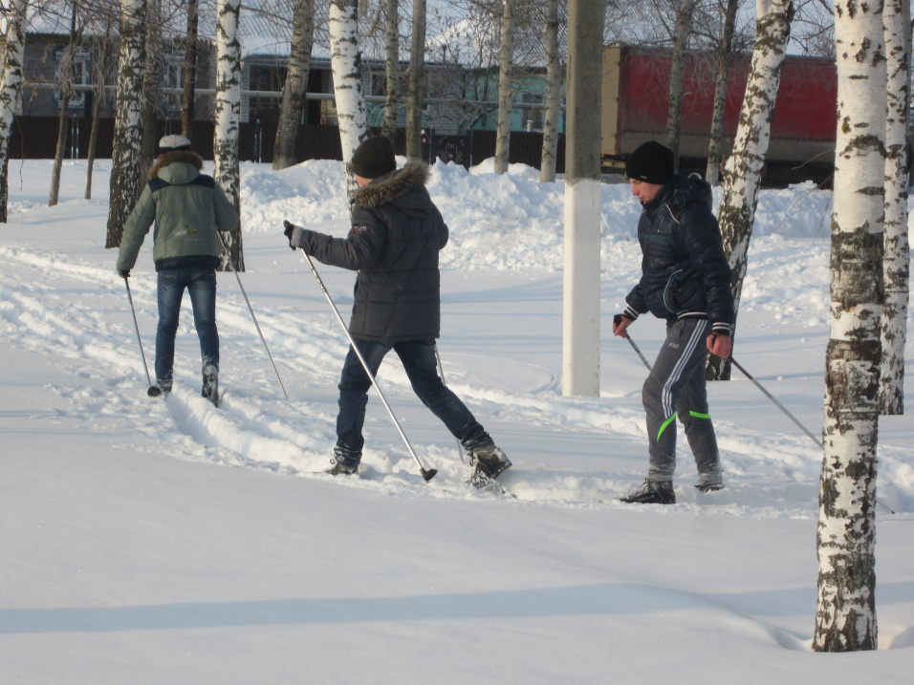
Рождественские гонки»

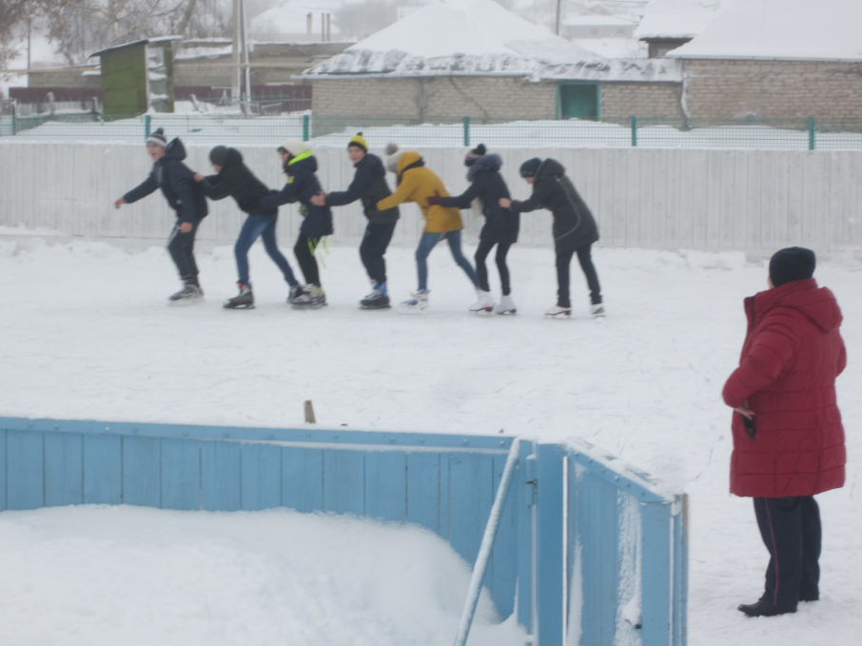

Соревнования по конькам «Зимние забавы»(Веселые старты)
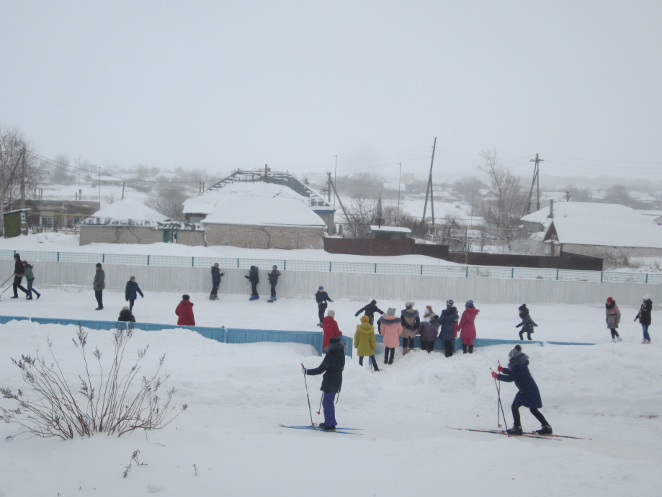

Лыжный марафон для учащихся нач школы «Мы –будущие олимпийцы»

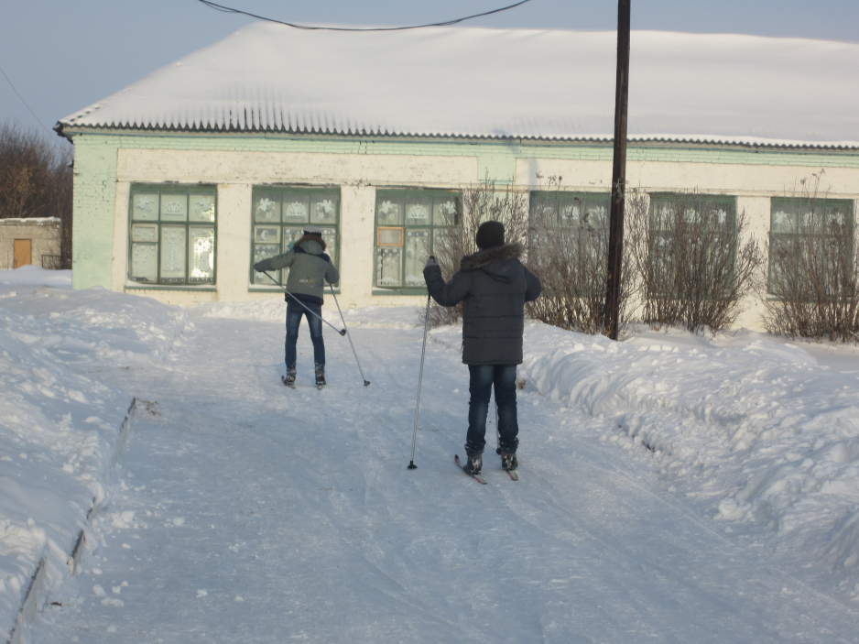

2. Информация о планируемых мероприятиях в период с 27 января по 3 февраля 2017 года.

Наименование мероприятия | Дата проведения | Место проведения | Ф.И.О. ответственного | Количество участников
Соревнования «Веселые старты по зимним видам спорта» | 02.02.2017 | Пришкольная территория, каток | Терехова В.Н.  Шуклова В.И. | 56
Соревнования по волейболу среди старшеклассников школ с.Б. Самовец и с.Ярлуково | 31.01.2017 | Спортзал | Федерякин Д.Ю. | 42

Директор Д.Ю.Федерякин

